СХЕМА МАРШРУТОВ «Дня ходьбы» в парке Победы:
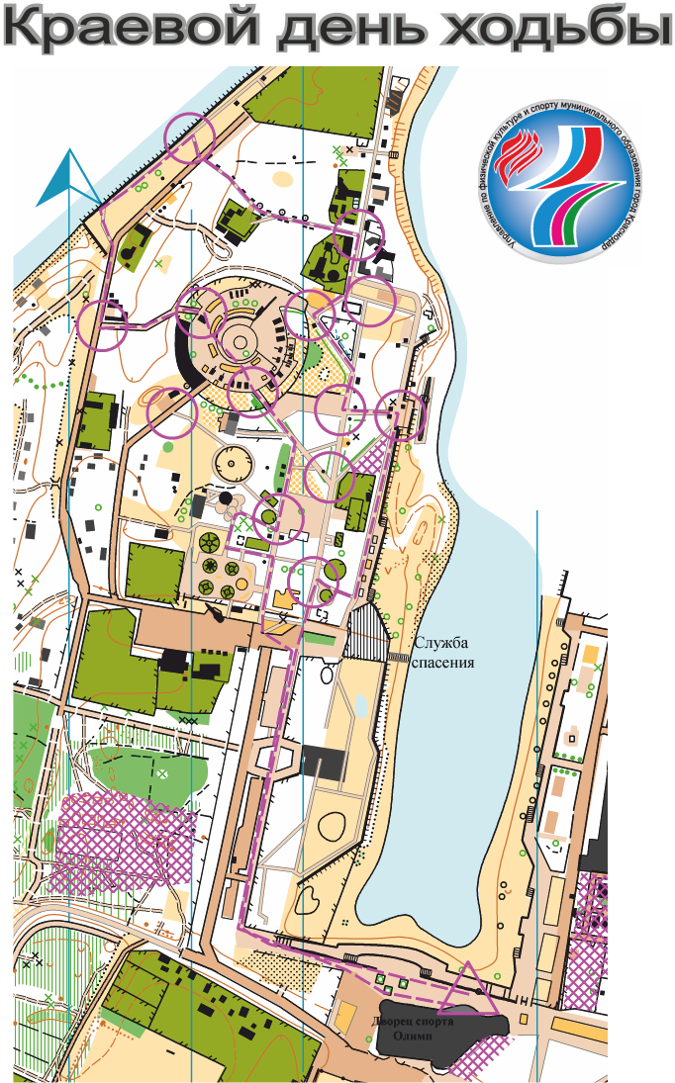

ВОЗРАСТНЫЕ КАТЕГОРИИ
К участию в «Дне ходьбы» допускаются жители кубанской столицы, других муниципальных образований Краснодарского края и других субъектов Российской Федерации вне зависимости oт пола, возраста, уровня физической и спортивной подготовки по возрастным группам:

Обозначение | Возрастная категория
Ю -12 | Юноши (2003 г.р. и моложе)
Д-12 | Девушки (2003 г.р. и моложе)
Ю- 14 | Юноши (2001- 2002 г.р.)
Д- 14 | Девушки (2001- 2002 г.р.)
Ю- 16 | Юноши (1999- 2000 г.р.)
Д- 16 | Девушки (1999- 2000 г.р.)
Ю- 18 | Юноши (1997- 1998 г.р.)
Д-18 | Девушки (1997- 1998 г.р.)
Ю-20 | Юниоры (1995- 1996 г.р.)
Д-20 | Юниоры (1995- 1996 г.р.)
М-21 | Мужчины (1981- 1994 г.р.)
Ж-21 | Женщины (1981- 1994 г.р.)
М-35 | Мужчины (1961- 1980 г.р.)
Ж-35 | Женщины (1961- 1980 г.р.)
М-55 | Мужчины (1960 г.р. и старше)
Ж - 55 | Женщины (1960 г,р. и старше)
На каждого участника соревнований в мандатную комиссию представляются:
- Паспорт или свидетельство о рождении;
- Страховой полис обязательного медицинского страхования.
- Договор о страховании от несчастного случая (оригинал).

